„Czysta i brudna woda”
– zabawa badawcza z wykorzystaniem wody. Do zabawy potrzebne będzie przezroczysty pojemnik z czystą wodą, płyn do naczyń, farba może być niebieska lub czarna, barwnik spożywczy, seler (nać), lub liść kapusty.
Rozmowa na temat koloru wody i jej czystości. Dziecko wlewa do wody substancje (płyn do mycia naczyń, barwnik spożywczy, farbę). Obserwują, co dzieje się pod wpływem substancji i stara się wyciągnąć wnioski, jak zmienia się woda. Następnie wkłada do tego pojemnika z brudną wodą seler. Dziecko przez cały dzień obserwuje, co się stanie z rośliną pod wpływem działania substancji, które wlały do wody.
Podsumowanie eksperymentu. rozmowa kierowaną na temat tego, co się stanie, gdy rośliny napiją się brudnej wody w rzece. Nawet bardzo mała ilość, wylanych substancji i wyrzuconych śmieci sprawia, że cała woda jest zanieczyszczona.

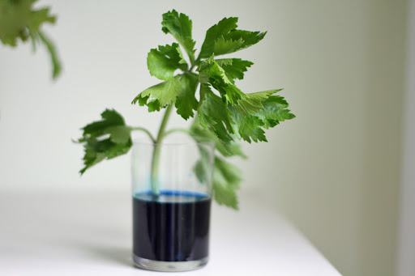

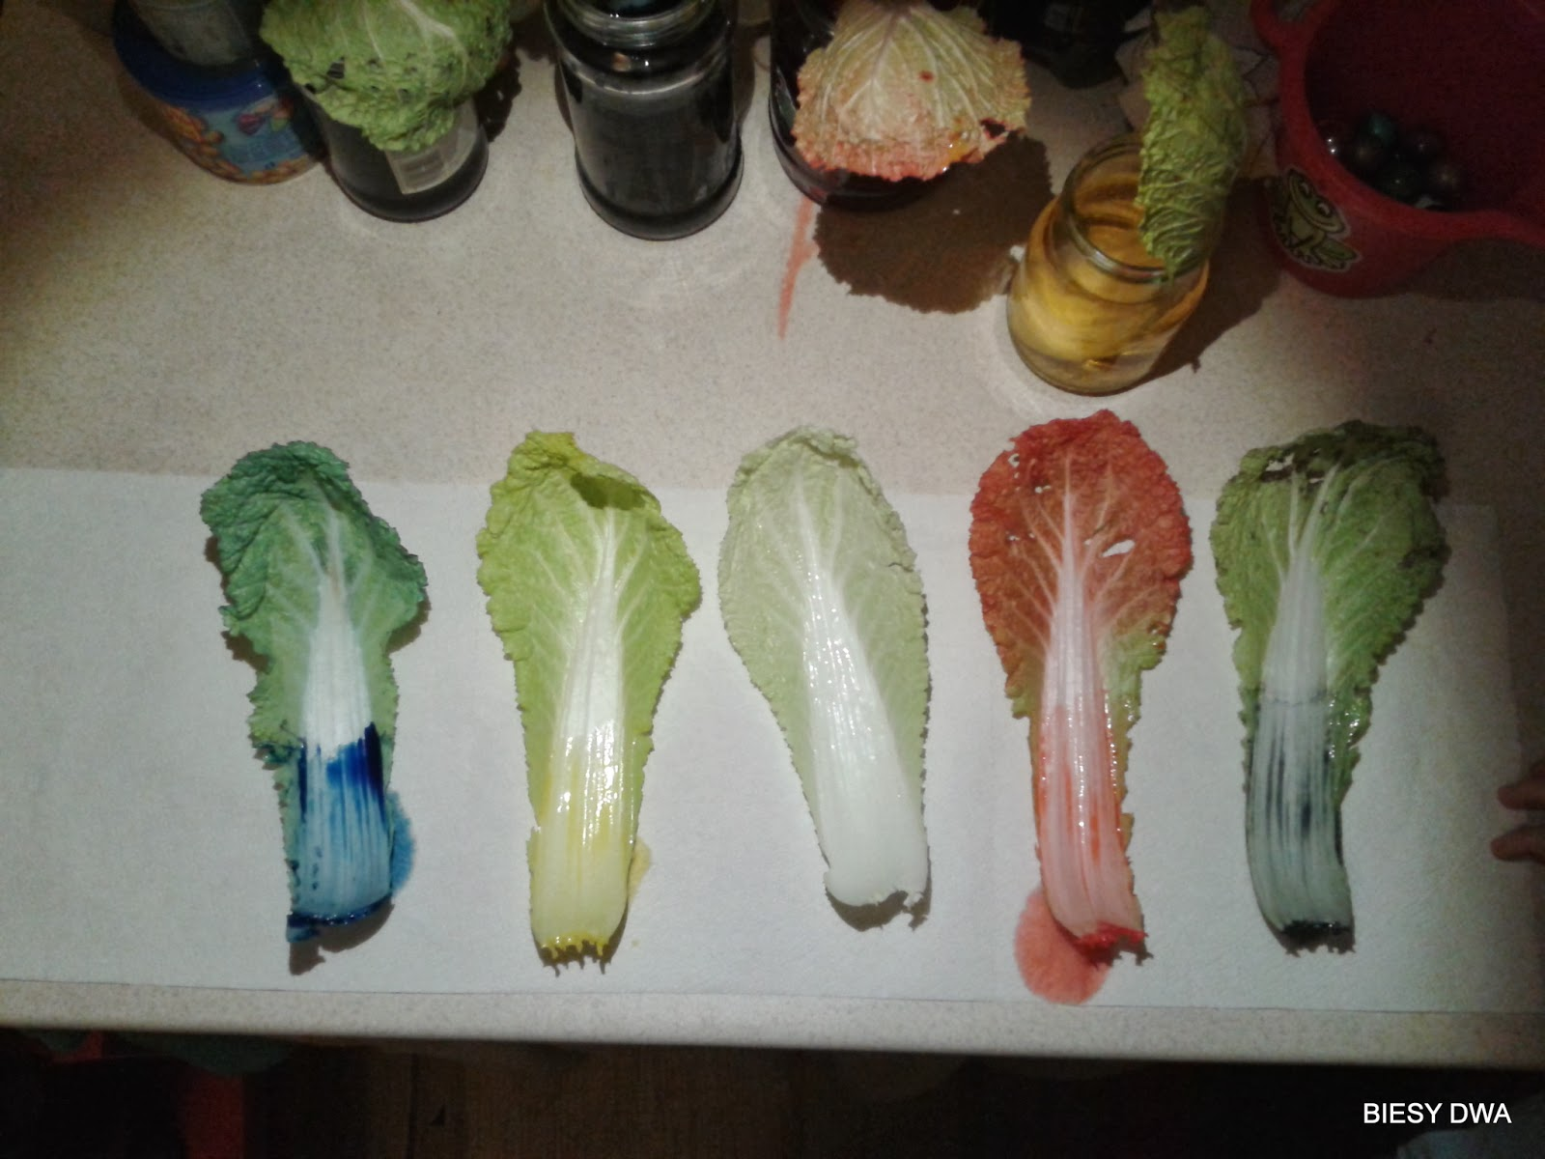
Brawo ! Super! Tak trzymaj !

